□院內院外團體衛教活動紀錄表單
主講者:黃虹燕 | 參加人數:19人
日期:2024/8/12 | 時間:9:00-11:00
對象:社區長者 | 地點:塗師社區
主辦單位:嘉義長庚紀念醫院 | 主題:聰明吃肌肉跟著來
癌症相關: 否 □是 | 成效: 後測:100分  平均滿意度5分(滿分5分)
活動紀錄(目的.內容)：
肌少症營養衛教
- 肌少症
-風險
-症狀
-簡單自我檢驗
- 六大食物分類
- 足夠蛋白質/鈣質/維生素D/運動
- 我的餐盤
- Q&A
活動照片:  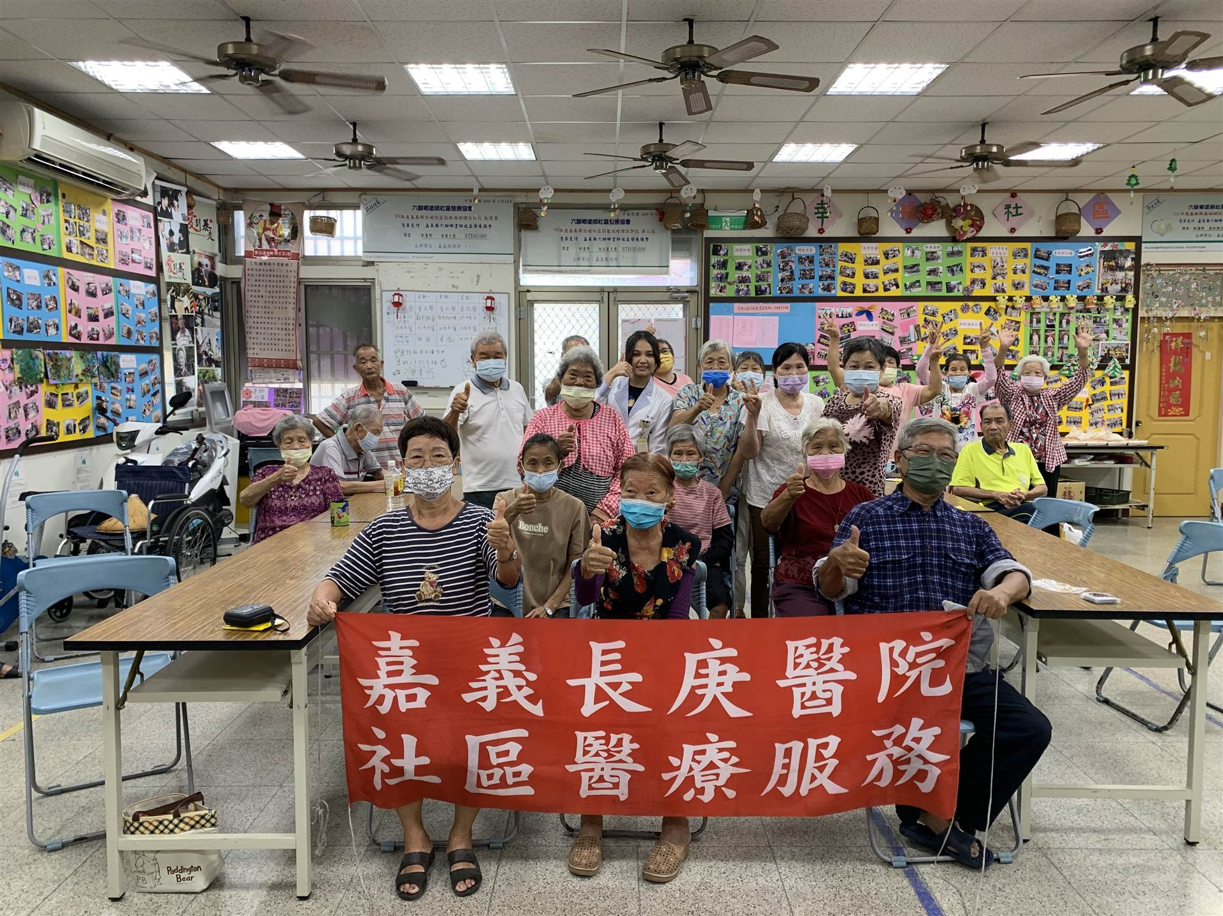 |  | 